SUGERENCIAS AL 11.5.2025

SUGERENCIAS:

-Necesitamos personas que nos lleven a Dios, que nos ayuden a conocerle y a quererle, que nos hagan fuertes en la fe. Son los nuevos pastores y pastoras de hoy. Todos somos un poco pastores cuando cuidamos a los demás y le damos vida: a los más pequeños, enfermos… Agradece la presencia de los buenos pastores en tu vida: sacerdotes, catequistas, padres, educadores.

-Llamamos también pastores a los obispos y sacerdotes: El báculo del obispo se asemeja al cayado que utilizan los pastores para guiar con cariño y amor a sus ovejas. Felicitad hoy al sacerdote (o sacerdotes) de tu parroquia y se agradecido con él porque nos ayuda a creer y amar a Jesús.

-Haced un mural con la frase “El Señor es mi Pastor”. Dibujamos a Jesús Buen Pastor y a cada niño le damos una oveja para ponerlas en el ofertorio al lado de Jesús para que nos cuide y le sigamos.

-Este mes celebramos a la “Divina pastora” (María) y a las “pastoras divinas” (madres). Pensad como tener un detalle en la comunidad con la virgen colocándola en un lugar destacado, preparando un altar, una canción al final…

-Informaros sobre la cruz pectoral del fallecido Papa Francisco: es la Cruz del Buen Pastor, una pieza orfebre fabricada completamente en plata. Era de su ordenación de obispo. Está decorada con elementos en alto relieve con una gran carga religiosa. Los símbolos que se pueden apreciar en la en la Cruz del Papa Francisco son la paloma (el Espíritu Santo), Jesús portando sobre sus hombros una oveja (el Buen Pastor) y detrás el rebaño de ovejas que siguen la voz del Buen Pastor.

-Para este día se podría utilizar un rollo grande de papel continuo en el que dibujamos una oveja (o una cada grupo) y le pegaremos algodón. Los niños antes recortan entre todos las letras de una frase y la pintan: “escucha mi voz”. Colocan la frase a lo largo del cartel y les explicamos que la voz de Dios es nítida y poderosa.
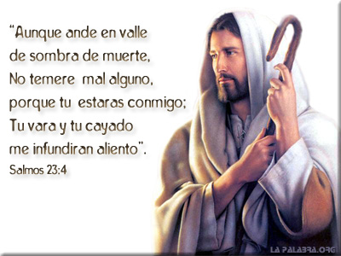

VIDEOS 4º PASCUA (El buen pastor)

-El buen Pastor, película: https://youtu.be/5TKUJgHveIo

-Juan 10,27-30, Yo soy el buen pastor:
https://youtu.be/xPZ0xSDU5W8

-Seguidme, reflexión: https://youtu.be/SAOQWXIGG_E

-Jn 10, 27, Las ovejas me conocen: https://youtu.be/4gBBTfe4FrA

-Jn 10, 27-30 el pastor y sus ovejas, dibujos:
https://youtu.be/pqW_FUCMJwY

-El Buen Pastor, dibujos: https://youtu.be/Z8SqXwaZA4M

-Pastores, Verbo Divino-2010, reflexión:
https://youtu.be/u2Fxsz90NzU

-Aventura de vida plena, Verbo Divino-2013, reflexión: https://youtu.be/1GJ0i-omiXI

-Seguidme, Verbo Divino-2016, reflexión:
https://youtu.be/SAOQWXIGG_E

-Sin miedo a nada, Verbo Divino-2019, reflexión:
https://youtu.be/V4iFwYcAtBI

-Reconexión, Verbo Divino-2022, reflexión:
https://youtu.be/9nSIp42jqY4

-¿A quién sigues?, Verbo Divino-2025, reflexión:
https://youtu.be/JEqxyyCmAxM
-Canción El Señor es mi pastor, Nico Montero:
https://youtu.be/yIMjQP3F8Xg

-Canción El Señor es mi Pastor, Hermana Glenda: https://youtu.be/_LggIT0AT9Y

-Canción El Buen Pastor, Javier Brú:
https://youtu.be/wxBDLTTuWOQ

-Lecturas en Lenguaje Signos: https://youtu.be/TUxx1SBUI9Q https://youtu.be/dOwFRiK0Iyw
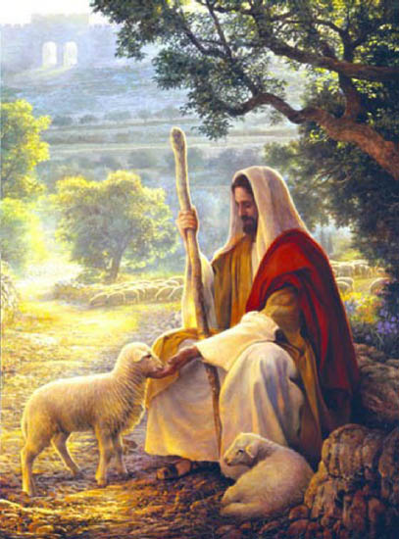
¡El
Señor
es mi
Pastor!

